H27.７.12千早赤阪村 棚田保全活動
ジャガイモの収穫・草刈り

平成27年７月１２日（日曜日）に平成２７年度 第２回の保全活動を行いました。
平成27年３月１５日に植え付けたジャガイモの収穫と、周辺農地の草刈りを行いました。

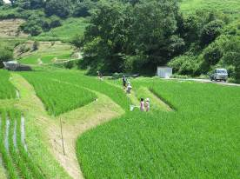 | 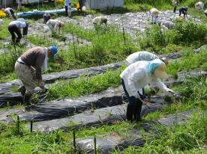
周辺農地では稲がすくすく育っています。 | ジャガイモの収穫前に、  畝の間の草などを刈っていきます。
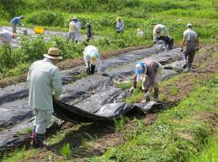 | 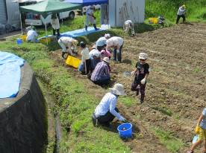
マルチを外します。 | マルチを全て外した後、  ジャガイモを掘っていきます。
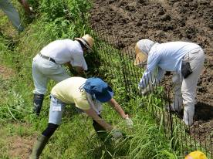 | 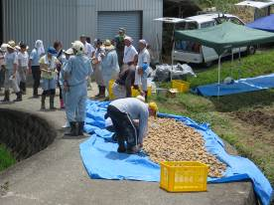
イノシシよけの柵周辺の草を刈ります。  熱中症に気をつけながらの作業です。 | 収穫したジャガイモです。  今年は昨年に比べ、小ぶりで少なめでした。

